习题17
1．证明下面3个图都是平面图。
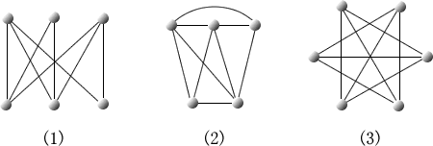
2．下面3个图都是平面嵌入，先给图中各边标定顺序，然后求出图中各面的边界和次数。
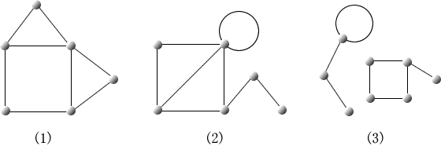
3．设G是n阶m条边的简单平面图，已知m<30，证明δ(G)≤4.
4．设n阶m条边的平面图是自对偶图，证明m=2n-2
5．证明：平面图G的对偶图G*是欧拉图当且仅当G中每个面的次数均为偶数。
6．求下面3个图的点色数。
